**☺ 02.04.2021r. ☺** (PP I 5, 8, III 8, IV 1, 2, 5, 11,12, 15)

**Temat tygodnia: *Wielkanoc***

1. **Zabawa konstrukcyjna – „Wielkanocne pisanki”**

**Zapraszamy do wspólnej zabawy rodziców 😊**

Siadamy na podłodze i układamy wstążkę lub tasiemkę w kształt pisanki. Następnie ozdabiamy jajko (pisankę) dostępnymi materiałami plastycznymi według swojego pomysłu (kolorowe druciki, piłeczki, patyczki, słomki, sznurówki, plastikowe nakrętki, klocki, foremki do ciast, waciki, itd.).

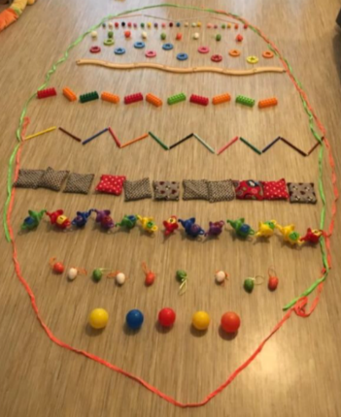

**Prześlijcie nam zdjęcia, jakie pisanki Wam powstały 😊**

1. **Teraz troszkę poćwiczymy . Zapraszamy do zabaw i ćwiczeń 😊**

* *„Pogodne ćwiczenia w podskokach”*

<https://www.youtube.com/watch?v=cGOK6AcTLZE&t=29s>

A teraz zapraszam do pomalowania jaj dinozaurów za pomocą ruchu

* *„Jaja dinozaurów”*  <https://www.youtube.com/watch?v=FfwAlxcPD8Q>

**Zabawę można powtórzyć 2 razy 😊**

1. **„Jajeczka do koszyczka” – zabawa dydaktyczna.**

Policz jajka w koszykach. Ułóż tyle kredek lub patyczków lub guziczków, ile jest jajek   
w danym koszyczku*. Jeśli jest możliwość wydrukowania karty pracy to rodzice rozcinają obrazki i mieszają je. Następnie dziecko losuje i przelicza pisanki, a następnie układa pod obrazkiem koszyczka tyle liczmanów, ile jest jajeczek😊*

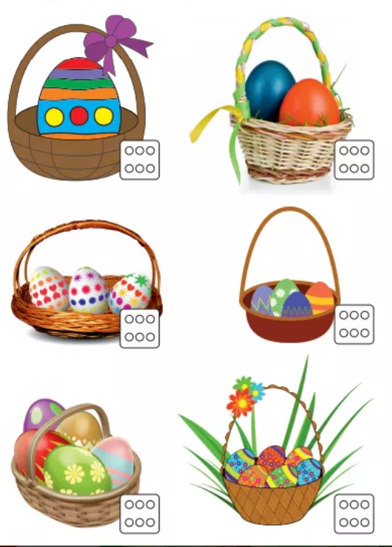

1. **„Czego brakuje w wielkanocnym koszyczku?” - ćwiczenia spostrzegawczości**

***W podobną zabawę bawiliśmy się w przedszkolu-chowałam zwierzątka 😊***

Przygotujcie koszyczek wielkanocny i włóżcie do niego przedmioty- symbole wielkanocne np. jajeczko, kurczątko, zajączka, serwetkę, baranka, solniczkę, gałązkę bukszpanu, chlebek..

Następnie odwróćcie się od koszyczka, a rodzic lub rodzeństwo niech zabierze

i schowa za siebie jeden symbol. Teraz spójrzcie do koszyczka i powiedzcie :   
*„Czego brakuje?”*. Jeśli odgadliście możecie teraz Wy schować jeden symbol, a ktoś   
z domowników niech odgadnie😊 Pobawcie się tak długo, aż wszystkie symbole będą chowane i odgadywane.

1. **„Symbole wielkanocne” zabawa dotykowa**

**Znacie już symbole wielkanocne, więc z pewnością poradzicie sobie z kolejną zabawą.**

Wykorzystamy z poprzedniej zabawy wszystkie przedmioty. Potrzebować będziecie jeszcze tylko apaszki lub szalika, aby zakryć oczy.

Rodzic zawiąże Wam na oczach apaszkę i poda do rączek jeden z symboli wielkanocnych. Waszym zadaniem będzie nazwanie tego, co trzymacie w rączkach.

**Powodzenia 😊**

***Drodzy Rodzice!!!***

***Z okazji Świąt Wielkiej Nocy życzymy Państwu spokoju, zdrowia i odpoczynku w tym trudnym dla nas wszystkich czasie pandemii.***

***Kochane Dzieci!!!***

***Bawcie się wesoło w domach, pomagajcie Waszym rodzicom   
w codziennych czynnościach domowych. Pamiętajcie, aby myć często rączki .***

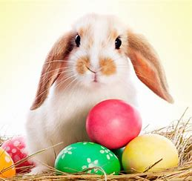 ***Panie z grupy II 😊***